Projekt pn. „Utworzenie transportowych węzłów integrujących wraz ze ścieżkami pieszo-rowerowymi
i rozwojem sieci publicznego transportu zbiorowego na terenie Chojnicko-Człuchowskiego Miejskiego Obszaru Funkcjonalnego”

BI. 271.3.2021
Chojnice, dnia 27.09.2021 r.

Urząd Miejski w Chojnicach działając w imieniu Gminy Miejskiej Chojnice udziela odpowiedzi na postawione zapytania dotyczące opublikowanego w Biuletynie Zamówień Publicznych pod nr 2021/BZP 00182948/01 z dnia 16.09.2021 r. postępowania w trybie podstawowym na : Przebudowa, remont, konserwacja i restauracja budynku dworca kolejowego wraz z zagospodarowaniem terenu i infrastrukturą towarzyszącą w ramach projektu pn. „Utworzenie transportowych węzłów integrujących wraz ze ścieżkami pieszo-rowerowymi i rozwojem sieci publicznego transportu zbiorowego na terenie Chojnicko-Człuchowskiego Miejskiego Obszaru Funkcjonalnego”

1. W zamieszczonej na stronie platformy zakupowej SIWZ terminy składania ofert i związania ofertą nie zgadzają się z terminami uwzględnionymi w ogłoszeniu - proszę o potwierdzenie, iż wiążące są terminy z ogłoszenia.

Odpowiedź:
Wiążące są terminy z ogłoszenia. Nastąpiła omyłka pisarska w SWZ.
Termin składania ofert: 12.10.2021 r. godz. 12.00
Termin związania z ofertą: 10.11.2021 r.

Zmiana do SWZ z dnia 22.09.2021 r. została opublikowana na platformie zakupowej.

2. Proszę o wyjaśnienie z jakiego drewna (sosna, dąb, modrzew...) należy wykonać nową stolarkę drewnianą w obiekcie.

Odpowiedź:
Stolarka drewniana przeznaczona do malowania farbą kryjącą może być wykonana z dowolnego rodzaju drewna. Stolarka drewniana wewnętrzna przeznaczona do wykończenia olejowoskiem, przy której w zestawieniu na str. 35 Opisu (Tom II) zaznaczono „ciemny dąb”, powinna być dębowa. W przypadku drzwi o podwyższonej izolacyjności akustycznej konstrukcja wewnętrzna może być wykonana z dowolnego drewna, natomiast fornir i widoczne elementy powinny być dębowe, dla uzyskania spójnego efektu.

3. Proszę o potwierdzenie, iż w zakres postępowania wchodzi dostawa i montaż całego wyposażenia ruchomego i nieruchomego ujętego w projekcie i przedmiarze.

Odpowiedź:
W zakres postępowania wchodzi wyłącznie wyposażenie stałe. Wyposażenie ruchome ujęto w projekcie poglądowo ‒ będzie ono przedmiotem osobnego postępowania.
Załączamy zaktualizowane: zestawienie z podziałem na wyposażenie stałe (do uwzględnienia w ofercie) i ruchome (poglądowo) oraz poprawiony przedmiar obejmujący tylko wyposażenie nieruchome.
4. Proszę o podanie wymaganej odporności ogniowej dla drzwi windy.

Odpowiedź:
Winda znajduje się wewnątrz przestrzeni wydzielonej klatki schodowej, więc drzwi do windy nie muszą posiadać odporności ogniowej.

5. Proszę o wyjaśnienie, czy funkcję dworca kolejowego tymczasowego na czas realizacji inwestycji pełnić będzie dworzec autobusowy?

Odpowiedź:
Tak, w zakresie komunikacji ( parking połączony z dworcem PKP i peronami przejściem podziemnym). Czynna będzie również toaleta przy nowym parkingu.

6. Proszę o wyjaśnienie, czy w ofercie należy uwzględnić jakiekolwiek prace budowlane, przygotowawcze, wykończeniowe związane z funkcjonowaniem dworca tymczasowego (zabezpieczenie przejść, oznakowanie tras itd.)?

Odpowiedź:
Inwestor nie przewiduje wyłączenia budynku dworca z użytkowania.

7. W związku z zapisami pkt VIII.2.4) SWZ w oparciu o zapisy par. 9 pkt. 4.1) Rozporządzenia Ministra Rozwoju, Pracy i Technologii z dnia 23 grudnia 2020 r. w sprawie podmiotowych środków dowodowych oraz innych dokumentów lub oświadczeń, jakich może żądać zamawiający od wykonawcy, prosimy o zmianę warunków udziału w postępowaniu dopuszczając do udziału wykonawców, którzy
- w okresie ostatnich 5-ciu lat wykonali co najmniej 1 robotę polegającą na budowie/ przebudowie lub rozbudowie obiektu kubaturowego o wartości robót min. 10.000.000,00 zł brutto
- w okresie ostatnich 10-ciu lat wykonali co najmniej 1 robotę polegająca na przebudowie lub przebudowie lub remoncie obiektu kubaturowego wpisanego do rejestru zabytków o wartości robót min. 10.000.000,00 zł brutto
lub
- w okresie ostatnich 5-ciu lat wykonali co najmniej 1 robotę polegającą na budowie/ przebudowie lub rozbudowie obiektu kubaturowego o wartości robót min. 10.000.000,00 zł brutto
- w okresie ostatnich 5-ciu lat wykonali co najmniej 1 robotę polegająca na przebudowie lub przebudowie lub remoncie obiektu kubaturowego wpisanego do rejestru zabytków o wartości robót min. 8.000.000,00 zł brutto
Roboty wykonywane na obiektach zabytkowych nie są tak powszechne jak roboty na pozostałych obiektach kubaturowych w związku z tym doświadczenie w wykonywaniu takich prac ma ograniczona liczba potencjalnych wykonawców. Złagodzenie opisywanego warunku udziału w postępowaniu pozwoli na zwiększenie poziomu konkurencji oraz zwiększenie ilości firm (w tym również naszej), które posiadają odpowiednią wiedzę i doświadczenie w celu prawidłowego wykonania przedmiotu niniejszego postępowania.
Odpowiedź:
Zamawiający nie wyraża zgody na zmianę warunków udziału w postępowaniu.

8. Zapisy SWZ
Wykonawca będzie związany ofertą przez okres 30 dni, tj. do dnia np. 29.09.2021 r. Bieg terminu związania ofertą rozpoczyna się wraz z upływem terminu składania ofert.
Ofertę wraz z wymaganymi dokumentami należy umieścić na platformazakupowa.pl pod adresem: https://www.platformazakupowa.pl/chojnice/aukcjew myśl Ustawy na stronie internetowej prowadzonego postępowania do dnia np.31.08.2021 r. do godziny 12.00.
To nie są aktualne daty obowiązujące w tym postępowaniu na platformie termin składania ofert 12.10.2021 r.
Zwracam się z prośba o poprawienie obowiązujących dat.

Odpowiedź:
Wiążące są terminy z ogłoszenia. Nastąpiła omyłka pisarska w SWZ.
Termin składania ofert: 12.10.2021 r. godz. 12.00
Termin związania z ofertą: 10.11.2021 r.

Zmiana do SWZ z dnia 22.09.2021 r. została opublikowana na platformie zakupowej.

9. Zgodnie z rysunkami rozbiórek (AS01-AS03) do rozebrania jest ok. 400 m2 stropów/posadzek, podczas gdy w przedmiarze ujęto rozbiórkę blisko 800m2 – proszę o wyjaśnienie rozbieżności.
Odpowiedź:
Na rysunku AS01 omyłkowo nie oznaczono rozbiórki podłogi na gruncie w piwnicy, która jest przewidziana w projekcie (zob. Tom I, str. 37). Obmiar w przedmiarze jest prawidłowy.
10. Zgodnie z opisem posadzek w projekcie architektury i PPK, jedynie w obrębie poczekalni należy pozostawić i poddać konserwacji istniejącą posadzkę, natomiast wszystkie pozostałe podłogi są nowe – proszę o potwierdzenie, iż wszystkie posadzki (poza fragmentem poczekalni) są do demontażu.
Odpowiedź:
Posadzki przedstawiono szczegółowo na rysunkach AW03 i AW04. Na parterze należy w całości zachować posadzkę w poczekalni 1.27. Pozostałe posadzki będą demontowane, przy czym część demontowanych płytek należy wykorzystać ponownie, co opisano w projekcie (Tom II, str. 19) i wskazano na rysunku. Na piętrze wymianie podlegają wszystkie posadzki.
11. Proszę o uzupełnienie projektu konstrukcji o rzut więźby dachowej z oznaczeniem fragmentu podlegającego wymianie – ujętego w opisie do projektu konstrukcji, jako „Zadaszenie nad korpusem środkowym: zakłada się wymianę istniejącej konstrukcji na krokwie jednoprzęsłowe z drewna iglastego klasy C24 o przekroju 12x24 cm w rozstawie osiowym co 90 cm.”
Odpowiedź:
Należy wymienić konstrukcję więźby pomiędzy osiami 4 i 8. Poniżej schemat rysunkowy z lokalizacją tego fragmentu więźby:
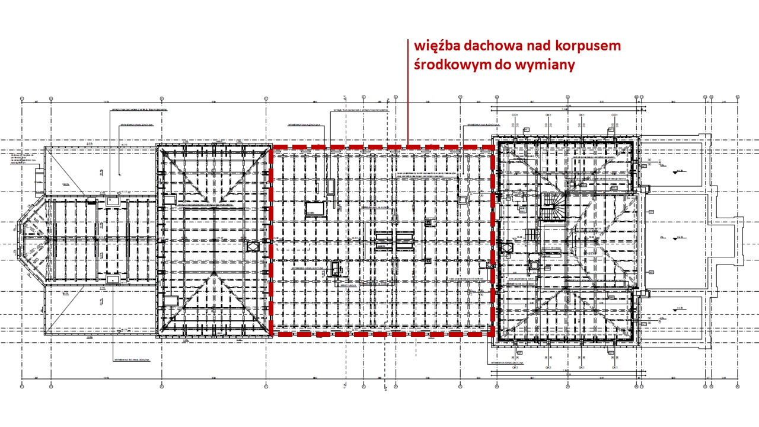
12. Zgodnie z opisem w projekcie konstrukcji pkt 6.1.2. Zadaszenie nad poczekalnią (pom. Nr 1.28) „W celu wzmocnienia belki podłużnej usztywniającej wprowadza się dodatkowe belki stalowe z dwóch ceowników 220 mm umieszczone nad belką drewnianą, do których zostanie ona podwieszona”. Jednocześnie na żadnym z rysunków konstrukcyjnych nie uwzględniono tych elementów stalowych – brak ich umiejscowienia, długości – proszę o wyjaśnienie rozbieżności.
Odpowiedź:
Załączamy dodatkowy rysunek K14 pokazujący wspomniane belki.

14. Czy Zamawiający uzna warunek SWZ Rozdział VIII pkt 2 ppkt 4
w zakresie doświadczenia zawodowego
Wykonawca spełni warunek, jeżeli wykaże, że w okresie ostatnich 5 lat przed upływem terminu składania ofert, a jeżeli okres prowadzenia działalności jest krótszy
- w tym okresie, wykonał należycie:
- co najmniej 2 roboty polegające na budowie/ przebudowie lub rozbudowie obiektu kubaturowego w tym 1 wpisanego do rejestru zabytków o wartości robót min. 10.000.000,00 zł brutto każda.
za spełniony jeśli Wykonawca wykaże, że w okresie ostatnich 5 lat przed upływem terminu składania ofert, wykonał co najmniej 2 roboty polegające na budowie/przebudowie lub rozbudowie obiektu kubaturowego w tym 1wpisanego do gminnej lub wojewódzkiej ewidencji zabytków o wartości o wartości robót min. 10.000.000,00 zł brutto każda?
Odpowiedź:
Zamawiający nie wyraża zgody na zmianę warunków udziału w postępowaniu.

17. Zgodnie ze zbiorczym zestawieniem wyposażenia w pom. 2.8 ujęto 8szt. monitorów ściennych miejskiego monitoringu wraz z opisem „Monitory LED wraz z uchwytami do powieszenia na ścianie. Mocowane w dwóch rzędach po cztery. Parametry urządzeń zgodnie z wymaganiami Zamawiającego”. Proszę o podanie wymaganych parametrów.
Odpowiedź:
W zakres postępowania wchodzi wyłącznie wyposażenie stałe. Wyposażenie ruchome ujęto w projekcie poglądowo ‒ będzie ono przedmiotem osobnego postępowania.
Załączamy zaktualizowane: zestawienie z podziałem na wyposażenie stałe (do uwzględnienia w ofercie) i ruchome (poglądowo) oraz poprawiony przedmiar obejmujący tylko wyposażenie nieruchome.

Burmistrz
dr Arseniusz Finster

